Technische Anlage zu 6.x.6
Drift- und Varianzkorrelationen zwischen Lehrkraftsicht und Teilnehmersicht
Methodik, Datenbasis, Kennzahlen und grafische Auswertung

Auswertungspunkt | 6.x.6 Drift- und Varianzkorrelationen
Ziel | Prüfung, ob erhöhte semantische Lehrkraftvarianz mit Teilnehmerdrift, emotionaler Ambivalenz, semantischer Instabilität und Übergangsphasen gekoppelt ist.
Analyseeinheit | gekoppelter Lehrkraft-Teilnehmer-Match pro Teilnehmerfeedback und passendem Lehrkraftzustand
Datensätze | 282 valide Beobachtungen
Teilnehmer / Gruppen | 27 Teilnehmer in 10 Gruppen
Lehrkraftunterscheidung | keine; alle Fälle werden gemeinsam ausgewertet
Outputdateien | 6x6_bericht.txt; 6x6_drift_varianz_analysed_rows.csv; 6x6_drift_varianz_korrelationen.csv; 6x6_top_uebergangsphasen.csv; plot_top_korrelationen.png; plot_varianz_vs_drift.png; plot_zeitverlauf_varianz_drift.png

1. Methodische Zielsetzung der Anlage
Diese technische Anlage dokumentiert die Auswertung zu Abschnitt 6.x.6 vollständig auf der Ebene von Datenquelle, Variablenbildung, Berechnungslogik, Kennzahlen, Korrelationen, Übergangsphasen und Grafiken. Sie dient nicht der narrativen Interpretation des Haupttextes, sondern der transparenten Nachvollziehbarkeit des Auswertungsverfahrens. Im Zentrum steht die Frage, ob semantische Varianz im Lehrkraftzustand als Früh- oder Begleitindikator für Drift, Instabilität, Ambivalenz und Übergangsprozesse auf Teilnehmerseite interpretiert werden kann.
Die Anlage ist bewusst ohne Lehrkraftunterscheidung aufgebaut. Alle verfügbaren Matches werden als gemeinsamer pädagogischer Zustandsraum ausgewertet, weil der Abschnitt 6.x.6 nicht Lehrkraftprofile, sondern den allgemeinen Zusammenhang zwischen Varianz, Drift und Übergangsdynamik untersucht.

2. Datenbasis und Dateien
Grundlage der technischen Auswertung ist die JSON-/CSV-Ausgabe des Skriptpaars export_6x6_drift_varianz und analyze_6x6_drift_varianz. Die Auswertung aggregiert die in ICAS erzeugten semantischen Lehrkraftzustände und verbindet sie mit Teilnehmerfeedback, Emotionsangaben und berechneten Drift-/Instabilitätsmaßen.
Tabelle A6.x.6-1: Ausgabedateien der technischen Auswertung
Datei | Umfang/Typ | Funktion
6x6_drift_varianz_analysed_rows.csv | 282 Zeilen, 72 Spalten | fallbezogene Analysezeilen mit Roh-, Transformations- und Indexvariablen
6x6_drift_varianz_korrelationen.csv | Korrelationsmatrix | Pearson- und Spearman-Korrelationen zwischen Varianztreibern und Zielgrößen
6x6_top_uebergangsphasen.csv | Top-Fälle | höchste Übergangsindizes mit Gruppe, Teilnehmer, Datum und Teilindikatoren
6x6_bericht.txt | Kurzbericht | automatisch erzeugte Zusammenfassung zentraler Kennzahlen
plot_top_korrelationen.png | Grafik | stärkste Korrelationsbefunde
plot_varianz_vs_drift.png | Grafik | Zusammenhang Lehrkraftvarianz und Teilnehmerdrift
plot_zeitverlauf_varianz_drift.png | Grafik | zeitlicher Verlauf von Varianz und Drift

3. Operationalisierung der Variablen
Die Analyse unterscheidet zwischen Treibervariablen auf Lehrkraftseite und Ziel-/Folgevariablen auf Teilnehmerseite. Die Lehrkraftvariablen beschreiben Streuung, Breite und Dominanzverteilung des semantischen Zustandsraumes. Die Teilnehmergrößen beschreiben Drift, emotionale Ambivalenz, Belastung und semantische Instabilität.
Tabelle A6.x.6-2: Variablen und semantische Bedeutung
Variable | Ebene | Bedeutung
var_kognition ... var_regulation | Lehrkraft | dimensionsspezifische Varianz der sieben FRZK-Dimensionen
Varianz mean | Lehrkraft | Mittelwert der sieben dimensionsspezifischen Varianzen
Varianz max | Lehrkraft | höchster Varianzwert über alle sieben Dimensionen
Sem. Breite | Lehrkraft | Streuung bzw. Ausdehnung des Zustands über mehrere Bedeutungsdimensionen
dominanz_breite | Lehrkraft | Anzahl bzw. Verteilung konkurrierender Dominanzdimensionen
Dichte std | Lehrkraft | Streuung semantischer Dichtewerte innerhalb des aggregierten Zustands
TN-Drift | Teilnehmer | euklidische Veränderung des Teilnehmerzustands gegenüber dem vorherigen Zustand
Emotionsambiv. | Teilnehmer | Anteil bzw. Stärke gemischter positiver und negativer Emotionskonstellationen
Instabilität | gekoppelt | Index aus Dominanzbreite und Dichtestreuung als Maß instabiler Zustandslage
Übergangsindex | gekoppelt | zusammengesetzter Index aus Varianz, semantischer Breite, Dichtestreuung, Drift und Ambivalenz
uebergangsphase_flag | gekoppelt | Markierung der Fälle im oberen Quartil des Übergangsindex

4. Berechnungslogik
Die Auswertung folgt einer deskriptiv-korrelativen Logik. Sie beansprucht an dieser Stelle keinen monokausalen Nachweis, sondern prüft, ob die vom FRZK erwarteten Zustandskopplungen systematisch in den Daten auftreten. Die zentrale technische Annahme lautet: Wenn semantische Varianz tatsächlich Übergangsprozesse markiert, dann müssen Varianz- und Breitenmaße positiv mit Drift, Instabilität und Übergangsindex korrelieren.
Lehrkraftvarianz_mean = Mittelwert(var_kognition, var_sozial, var_affektiv, var_motivation, var_methodik, var_performanz, var_regulation)
Lehrkraftvarianz_max = Maximum(var_kognition, var_sozial, var_affektiv, var_motivation, var_methodik, var_performanz, var_regulation)
Teilnehmerdrift = ||T_t - T_(t-1)||_2
Semantische Instabilität = f(dominanz_breite, d_semantisch_std)
Übergangsindex = z(lehrkraft_varianz_mean) + z(semantische_breite) + z(d_semantisch_std) + z(teilnehmer_drift) + z(emotion_ambivalenz)
Übergangsphase = 1, wenn Übergangsindex im oberen Quartil liegt; sonst 0
Zur Prüfung der Zusammenhänge werden Pearson-Korrelationen als lineares Zusammenhangsmaß und Spearman-Korrelationen als rangbasiertes Robustheitsmaß berechnet. Die parallele Nutzung beider Maße ist wichtig, weil Übergangsprozesse in komplexen Systemen nicht zwingend linear verlaufen.

5. Deskriptive Kennzahlen
Die Datengrundlage umfasst 282 valide Beobachtungen. Die mittlere Lehrkraftvarianz beträgt 0.0157; die mittlere Teilnehmerdrift beträgt 3.2284; die mittlere Emotionsambivalenz beträgt 0.0804. Der Anteil markierter Übergangsphasen liegt bei 25.18 %.
Tabelle A6.x.6-3: Deskriptive Kennzahlen zentraler Analysevariablen
Variable | count | mean | std | min | 25% | 50% | 75% | max
Varianz mean | 282.0000 | 0.0157 | 0.0274 | 0.0000 | 0.0038 | 0.0064 | 0.0113 | 0.1349
Varianz max | 282.0000 | 0.0387 | 0.0739 | 0.0002 | 0.0087 | 0.0148 | 0.0238 | 0.4566
Sem. Breite | 282.0000 | 0.2704 | 0.1927 | 0.0171 | 0.1630 | 0.2117 | 0.2808 | 0.9717
Dichte std | 282.0000 | 0.6691 | 0.2771 | 0.0891 | 0.4853 | 0.6524 | 0.8349 | 1.5429
Instabilität | 282.0000 | 1.1631 | 0.3048 | 0.4128 | 0.9203 | 1.1990 | 1.3646 | 1.9678
TN-Drift | 255.0000 | 3.2284 | 1.7256 | 0.0000 | 2.2361 | 3.0000 | 4.2426 | 9.5917
Emotionsambiv. | 282.0000 | 0.0804 | 0.1517 | 0.0000 | 0.0000 | 0.0000 | 0.0608 | 0.5000
Übergangsindex | 282.0000 | 0.0055 | 0.5942 | -1.0618 | -0.3844 | -0.1603 | 0.2532 | 2.8255

6. Korrelationsbefunde
Die stärksten Korrelationen zeigen, dass die Übergangsdynamik nicht zufällig über die Daten verteilt ist. Besonders stark ist der Zusammenhang zwischen Dominanzbreite und semantischer Instabilität. Ebenfalls sehr stark sind die Beziehungen zwischen semantischer Breite, mittlerer Lehrkraftvarianz und Übergangsindex. Damit werden genau jene Parameter auffällig, die im FRZK als Marker konkurrierender Bedeutungsachsen und hybrider Resonanzzustände gelten.
Tabelle A6.x.6-4: Stärkste Korrelationsbefunde
Treiber | Ziel | n | Pearson r | Spearman rho
dominanz_breite | Instabilität | 282 | 0.9222 | 0.9093
Sem. Breite | Übergangsindex | 282 | 0.8022 | 0.6120
Varianz mean | Übergangsindex | 282 | 0.7800 | 0.6120
var_methodik | Übergangsindex | 282 | 0.7582 | 0.5415
var_motivation | Übergangsindex | 282 | 0.7512 | 0.5711
var_kognition | Übergangsindex | 282 | 0.7493 | 0.5680
Varianz max | Übergangsindex | 282 | 0.7444 | 0.5941
var_performanz | Übergangsindex | 282 | 0.6887 | 0.3363
var_regulation | Übergangsindex | 282 | 0.6662 | 0.3872
var_affektiv | Übergangsindex | 282 | 0.6557 | 0.4411
Dichte std | Instabilität | 282 | 0.5318 | 0.5354
Dichte std | Übergangsindex | 282 | 0.4045 | 0.5069

7. Grafische Auswertung
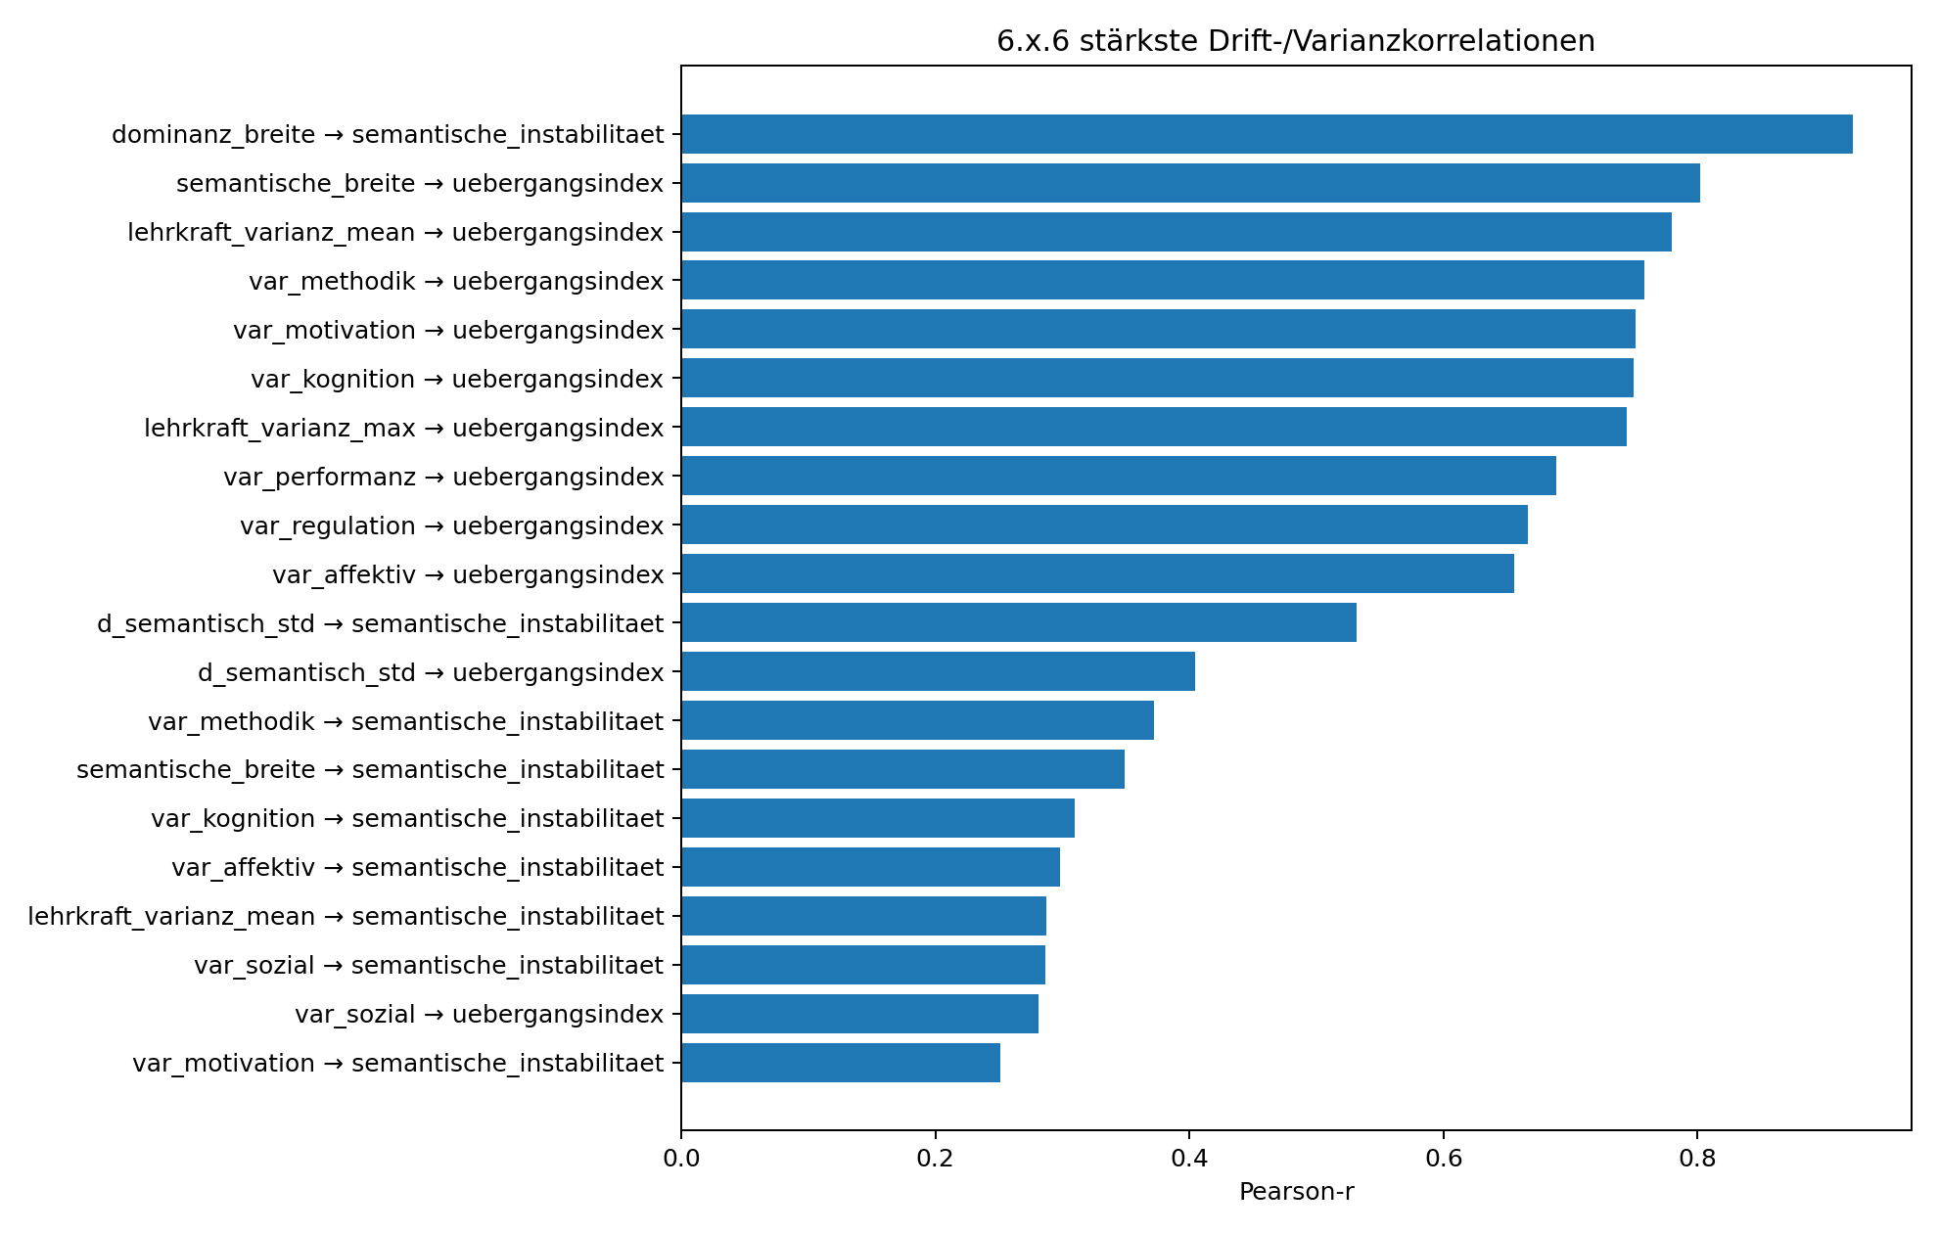
Abbildung A6.x.6-1: Stärkste Korrelationen der Drift- und Varianzanalyse
Die Abbildung bündelt die stärksten Treiber-Ziel-Beziehungen. Sichtbar wird insbesondere die Dominanzbreite als stärkster Instabilitätsindikator sowie die hohe Kopplung von semantischer Breite und Übergangsindex.
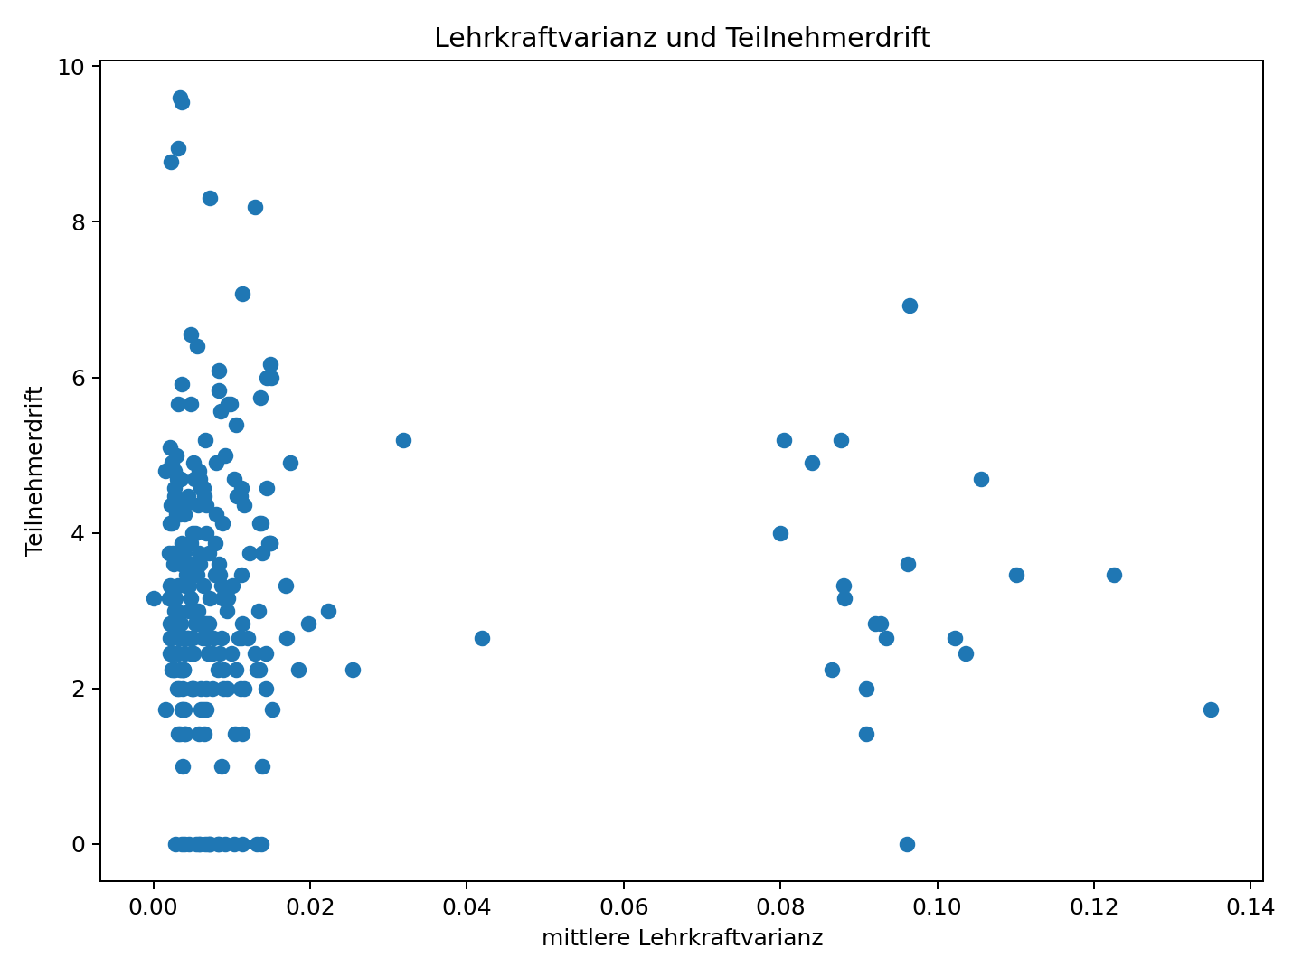
Abbildung A6.x.6-2: Lehrkraftvarianz und Teilnehmerdrift
Die Darstellung prüft, ob hohe Lehrkraftvarianz mit erhöhter Teilnehmerdrift einhergeht. Einzelne Fälle zeigen, dass Drift nicht allein aus Varianz folgt, sondern durch Ambivalenz, Dichtefluktuation und Gruppenkontext moduliert wird.
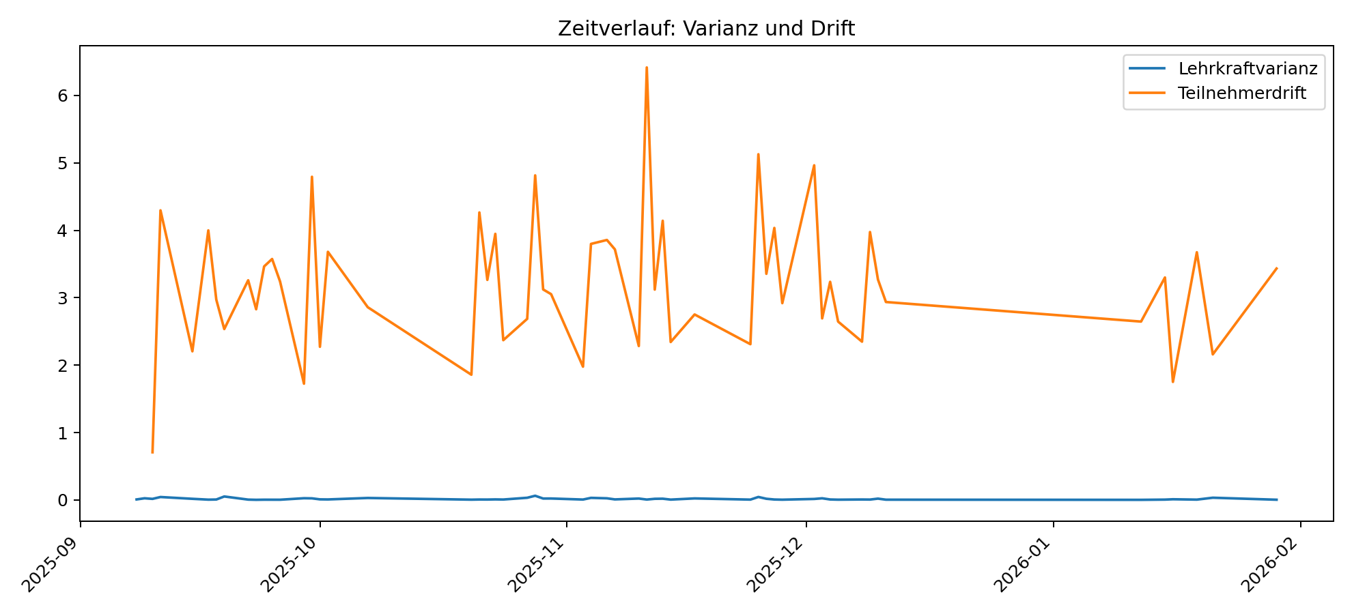
Abbildung A6.x.6-3: Zeitverlauf von Varianz- und Driftmaßen
Die Zeitreihe zeigt Übergänge nicht als isolierte Einzelpunkte, sondern als dynamische Sequenzen. Auffällige Peaks markieren Phasen, in denen semantische Zustände kurzfristig destabilisiert werden und anschließend in neue Stabilitätslagen übergehen können.

8. Höchste Übergangsphasen
Die folgenden Fälle besitzen die höchsten Übergangsindizes. Sie sind für die inhaltliche Interpretation besonders relevant, weil hier mehrere Destabilisierungsmarker gleichzeitig auftreten: hohe Lehrkraftvarianz, hohe semantische Breite, starke Dichtestreuung, Teilnehmerdrift und/oder emotionale Ambivalenz.
Tabelle A6.x.6-5: Top-Übergangsphasen nach Übergangsindex
Feedback-ID | TN | Gruppe | Datum | Varianz mean | Breite | Dichte std | Drift | Ambiv. | Index
50 | 4 | 9 | 2025-09-19 15:35:00 | 0.1268 | 0.9421 | 0.9441 | – | 0.5000 | 2.8255
9 | 5 | 4 | 2025-09-09 17:10:00 | 0.0926 | 0.8051 | 0.7382 | – | 0.5000 | 2.1496
234 | 45 | 4 | 2025-11-25 17:10:00 | 0.1268 | 0.9423 | 0.8007 | – | 0.0000 | 1.8726
139 | 9 | 4 | 2025-10-28 17:10:00 | 0.1101 | 0.8780 | 0.5443 | 3.4641 | 0.5000 | 1.8109
204 | 5 | 6 | 2025-11-12 17:10:00 | 0.0964 | 0.8216 | 0.8299 | 6.9282 | 0.0625 | 1.6828
19 | 15 | 7 | 2025-09-11 15:35:00 | 0.0877 | 0.7837 | 0.6125 | – | 0.2500 | 1.5520
136 | 23 | 2 | 2025-10-27 17:10:00 | 0.1349 | 0.9717 | 0.9715 | 1.7321 | 0.0000 | 1.5371
12 | 7 | 6 | 2025-09-10 17:10:00 | 0.0881 | 0.7853 | 0.3854 | – | 0.3333 | 1.4898
326 | 11 | 5 | 2026-01-21 15:35:00 | 0.0866 | 0.7785 | 0.8503 | 2.2361 | 0.4000 | 1.4822
20 | 10 | 7 | 2025-09-11 15:35:00 | 0.0804 | 0.7503 | 0.6715 | – | 0.2222 | 1.4492
149 | 9 | 7 | 2025-10-30 15:35:00 | 0.0840 | 0.7668 | 0.9263 | 4.8990 | 0.1176 | 1.4423
237 | 5 | 4 | 2025-11-25 17:10:00 | 0.1056 | 0.8596 | 0.7132 | 4.6904 | 0.0000 | 1.3632
217 | 2 | 1 | 2025-11-17 15:35:00 | 0.0881 | 0.7852 | 0.5610 | 3.3166 | 0.3333 | 1.3284
144 | 11 | 5 | 2025-10-29 15:35:00 | 0.0138 | 0.3107 | 1.3953 | 4.1231 | 0.5000 | 1.2087
88 | 24 | 4 | 2025-09-30 17:10:00 | 0.1226 | 0.9263 | 0.3918 | 3.4641 | 0.0000 | 1.1827

9. Gruppenbezogene technische Übersicht
Die gruppenbezogene Übersicht dient nicht der Bewertung einzelner Gruppen, sondern der Prüfung, ob Übergangs- und Driftphasen gruppenabhängig gehäuft auftreten. Auffällig sind vor allem Gruppen mit hoher mittlerer Drift, hoher Ambivalenz oder hohen Maximalwerten des Übergangsindex.
Tabelle A6.x.6-6: Gruppenbezogene Kennzahlen
Gruppe | n | TN | Drift mean | Varianz mean | Breite mean | Ambiv. mean | Instab. mean | Index mean | Index max | Flags
0.0000 | 3.0000 | 2.0000 | 3.5531 | 0.0351 | 0.4150 | 0.1711 | 0.8612 | 0.3280 | 0.9495 | 1.0000
1.0000 | 20.0000 | 3.0000 | 3.0028 | 0.0110 | 0.2403 | 0.0683 | 1.2065 | -0.0940 | 1.3284 | 4.0000
2.0000 | 45.0000 | 6.0000 | 2.1344 | 0.0141 | 0.2590 | 0.0267 | 1.1684 | -0.2277 | 1.5371 | 7.0000
3.0000 | 6.0000 | 1.0000 | 2.6374 | 0.0076 | 0.2040 | 0.1500 | 1.2460 | 0.0690 | 0.5894 | 1.0000
4.0000 | 36.0000 | 10.0000 | 4.9009 | 0.0262 | 0.3329 | 0.1185 | 1.2131 | 0.3292 | 2.1496 | 17.0000
5.0000 | 34.0000 | 5.0000 | 2.8130 | 0.0155 | 0.2803 | 0.1285 | 1.2247 | 0.0807 | 1.4822 | 9.0000
6.0000 | 39.0000 | 7.0000 | 3.2269 | 0.0163 | 0.2767 | 0.0399 | 1.2081 | -0.0295 | 1.6828 | 12.0000
7.0000 | 31.0000 | 7.0000 | 4.2431 | 0.0169 | 0.2821 | 0.2207 | 1.0790 | 0.2851 | 1.5520 | 13.0000
8.0000 | 40.0000 | 6.0000 | 3.1282 | 0.0099 | 0.2259 | 0.0167 | 1.0779 | -0.1966 | 1.1239 | 3.0000
9.0000 | 28.0000 | 6.0000 | 2.6513 | 0.0145 | 0.2589 | 0.0357 | 1.1510 | -0.0768 | 2.8255 | 4.0000

10. Technische Interpretationsregeln
Tabelle A6.x.6-7: Interpretationsregeln für Korrelationswerte
Befund | Interpretation | Konsequenz
r > 0,70 | sehr starker Zusammenhang | bei n=282 methodisch hochrelevant; mögliche Kernkopplung des Modells
0,50 ≤ r ≤ 0,70 | starker Zusammenhang | relevanter Strukturindikator; besonders bei konvergierendem Spearman-Wert
0,30 ≤ r < 0,50 | moderater Zusammenhang | Begleitindikator; nicht allein tragfähig
r < 0,30 | schwacher Zusammenhang | nur explorativ interpretieren
Pearson hoch, Spearman niedriger | linear/ausreißergetriebene Struktur möglich | Top-Fälle prüfen, nicht überinterpretieren
Pearson und Spearman beide hoch | robuste Kopplung | stärkerer Hinweis auf strukturelle Relation

11. Methodisch-didaktische Ableitungen aus technischer Sicht
Aus technischer Sicht ist der wichtigste Befund nicht ein einzelner Korrelationswert, sondern die Konvergenz mehrerer Indikatoren. Dominanzbreite, semantische Breite, mittlere Lehrkraftvarianz und dimensionsspezifische Varianzen zeigen gemeinsam in Richtung Übergangsindex. Das spricht dafür, dass Übergangsphasen nicht nur über Emotion oder Drift sichtbar werden, sondern bereits im semantischen Lehrkraftzustand vorbereitet sein können.
Didaktisch bedeutet dies: Hohe Varianz darf nicht automatisch als schlechte Unterrichtsqualität oder als fehlende Steuerung gelesen werden. Sie kann ein Marker produktiver Destabilisierung sein. Entscheidend wird, ob diese Varianz durch regulatorische, methodische und metakognitive Interventionen aufgefangen wird. Das technische Muster legt daher ein Drei-Zonen-Modell nahe: geringe Varianz als Stabilisierungszone, mittlere bis erhöhte Varianz als Entwicklungszone und extreme, unregulierte Varianz als Desorganisationszone.
Für die Nachhilfe ist diese Unterscheidung besonders wichtig. Nachhilfe arbeitet häufig an individuellen Verständnisgrenzen. An diesen Grenzen steigen Unsicherheit, Ambivalenz und Drift erwartbar an. Die Daten erlauben nun, solche Zustände nicht nur subjektiv wahrzunehmen, sondern datenbasiert als Übergangszonen zu markieren. Daraus folgt eine konkrete methodische Konsequenz: Die Lehrkraft sollte Übergänge nicht glätten, sondern rahmen. Geeignete Maßnahmen sind kurze metakognitive Haltepunkte, strukturierende Rückfragen, Visualisierung des Lösungswegs, bewusste Reduktion der Aufgabenkomplexität und anschließende erneute Aktivierung.
Die technische Anlage stützt damit die Hauptthese des Abschnitts 6.x.6: Lernen zeigt sich im FRZK nicht nur in stabilen Endzuständen, sondern gerade in der messbaren Bewegung durch instabile Zwischenzustände. Drift und Varianz werden damit zu diagnostischen Größen, mit denen pädagogische Übergangsphasen sichtbar und didaktisch nutzbar gemacht werden können.

12. Grenzen der technischen Auswertung
- Die Analyse ist korrelativ. Sie zeigt strukturelle Kopplungen, aber keinen monokausalen Wirkungsnachweis.
- Teilnehmerdrift ist nur für 255 von 282 Fällen berechenbar, weil für den ersten Zustand einer Sequenz kein vorheriger Vergleichszustand existiert.
- Der Übergangsindex ist ein zusammengesetzter, z-standardisierter Indikator. Er ist interpretierbar, aber abhängig von der gewählten Indexlogik.
- Hohe Pearson-Werte müssen zusammen mit Spearman-Werten, Top-Fällen und Grafiken interpretiert werden, um Ausreißer- oder Schwelleneffekte zu erkennen.
- Die Auswertung verzichtet bewusst auf Lehrkraftunterscheidung. Für personenspezifische Lehrkraftsignaturen wäre eine getrennte Folgeanalyse erforderlich.

13. Reproduzierbarkeit
Die Anlage ist reproduzierbar, wenn dieselbe JSON-Ausgabe mit dem Analyse-Skript erneut verarbeitet wird. Für eine vollständige Replikation sind folgende Schritte erforderlich:
- Exportskript ausführen und JSON-Datei erzeugen.
- Analyse-Skript ausführen und CSV-, TXT- und PNG-Dateien erzeugen.
- 6x6_bericht.txt zur Plausibilitätskontrolle prüfen.
- Korrelationsdatei und Top-Übergangsphasen mit den Tabellen dieser Anlage vergleichen.
- Grafiken aus dem Outputordner mit den eingebetteten Abbildungen vergleichen.

